**护士人机模考系统需求文档（PRD）**

版本：V1.0.0.180509

项目组人员:张晋红、姜程远、魏子博、孙雨琪

目录

1. 项目背景:................................................................................................................................3

1.1编写目的............................................................................................................................3

1.2项目背景............................................................................................................................3

2. 产品结构图 4

3. 产品流程图 4

4. 产品功能需求 4

4.1. 需求描述 4

4.2.功能描述 4

4.2.1.登录页 4

4.2.2.说明 4

4.2.3.用户信息 4

4.2.4.考试页 5

4.2.5.交卷页 7

5. 备注 7

5.1. 以上所有功能只影响当前版本。 7

5.2. 统一字体（不得出现多种字体）、字号。 7

5.3. 系统颜色为绿色（主：009933、辅：339933）。 7

5.4. 所有提示、声明、描述、后台均可配置文案。 7

# 项目背景

## 编写目的

编写此计划的目的是为了对”护士在在线模考系统”项目的完成情况进行总结.他说明了本项目软件开发的方法,可以为本项目的相关专题计划的制定提供指导和参考,供项目组全体人员阅读.

## 项目背景

随着网络技术的飞速发展,现在很多国外的大学和社会其他部门都已经开设了远程教育,通过计算机网络实现异地教育和培训.但是,远程教育软件的开发目前还处于起步阶段,随着这项技术的不断深入发展,就要求有更好、更完善的软件系统应用到远程教育中去，这就给软件设计人员提出更高的设计要求。

远程教育包括很多环节,例如教学系统、答疑系统和考试系统等等。其中很重要的一个环节就是在线考试系统，同时它也是最难实现的环节，在我国，虽然远程教育已经蓬勃的发展起来，但是目前学校与社会上的各种考试大都采用传统的考试方式，在此方式下，组织一次考试至少要经过五个步骤，即人工出题、考生考试、人工阅卷、成绩评估和试卷分析。其工作将是一件十分繁琐和非常容易出错的事情，可以说是传统的考试方式已经不能适应现代考试的需要。随着计算机应用的迅猛发展，网络应用不断扩大，如远程教育和虚拟大学的出现等等，且这些应用正逐步深入到千家万户。人们迫切要求利用这些技术来进行在线考试，以提高工作效率，与此同时也提高了考试的质量，从而使考试更趋于公正、客观，更加激发兴趣，例如目前许多国家著名的计算机公司所举办的各种认证考试绝大部分采用这种方式。

# 产品结构图

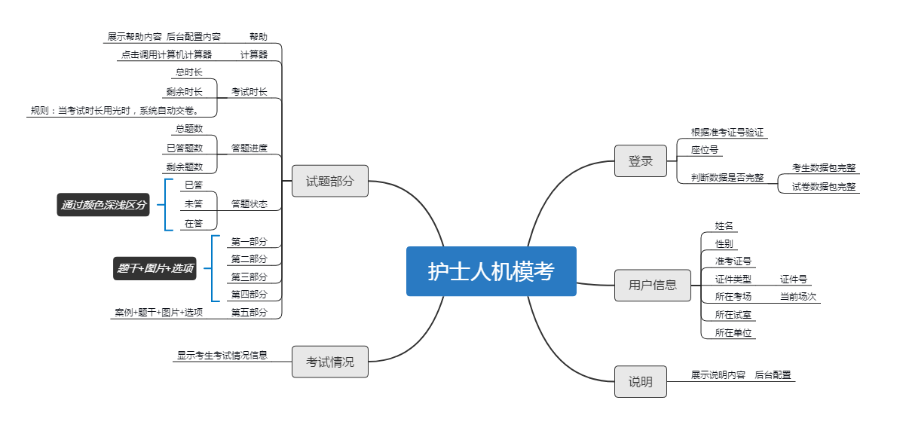

# 产品流程图

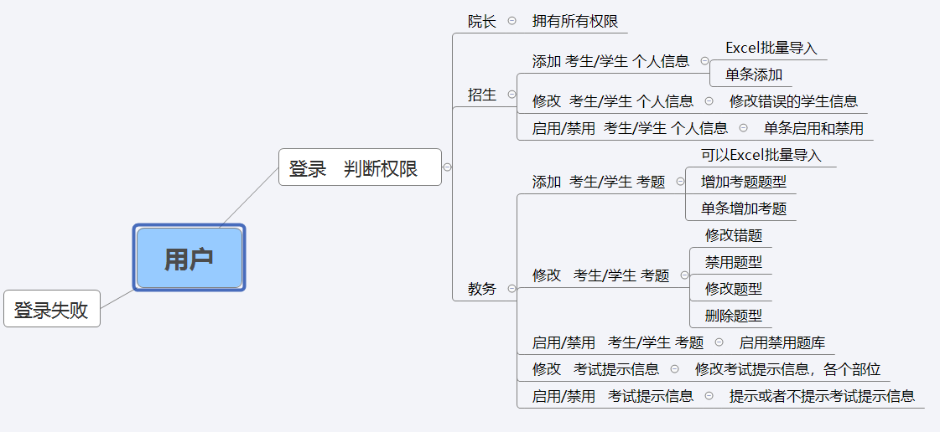

# 产品功能需求

## 需求描述

该系统目的是为学习医药护士类用户提供人机模拟演练系统。

## 3.2.功能描述

### 3.2.1.登录页

#### 3.2.1.1.原型介绍

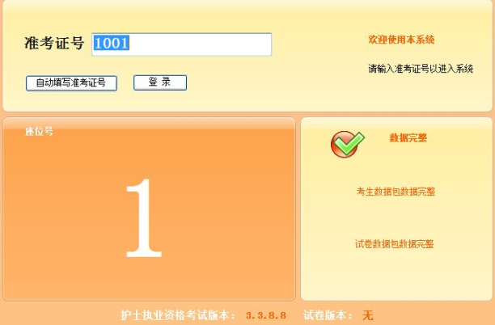

#### 3.2.1.2.原型交互

根据用户准考证号登录

#### 3.2.1.3.原型描述

准考证号不能为空，点击登录进行数据对比，登陆后进入下一页，失败提示考生核对准考证号重新验证，验证次数不限制。“自动填写准考证号”按钮砍掉不做。

### 3.2.2.说明

#### 3.2.2.1.原型介绍

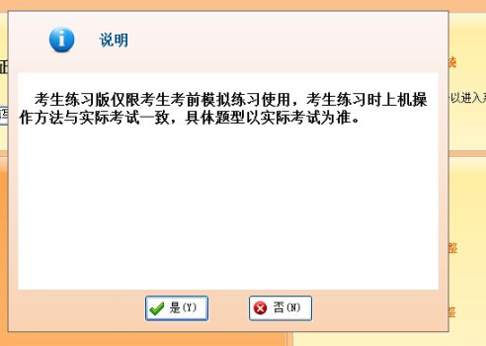

#### 3.2.2.2.原型交互

鼠标点击，键盘是（Y）、否（N）键。

#### 3.2.2.3.原型描述

说明内容由后台进行上传。点击是（Y）进入下一页，点击否（N）关闭当前页面。

### 3.2.3.用户信息

#### 3.2.3.1.原型介绍1

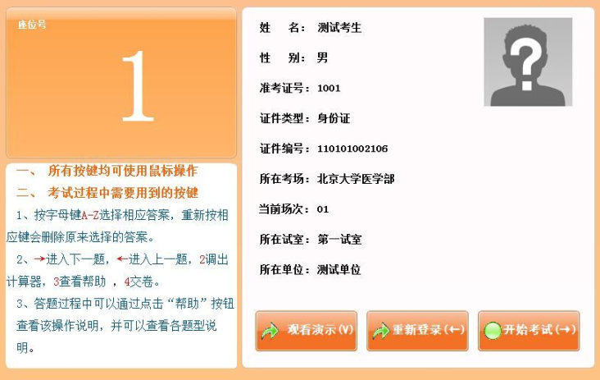

#### 3.2.3.2.原型交互

鼠标点击，键盘重新登录（esc）、开始考试（enter）键。

#### 3.2.3.3.原型描述

页面所有信息均由后台配置，用户可进行数据对比。点击重新登录返回登录页，点击开始考试进入下一页。姓名：显示用户填写的名称，准考证号：获取该考生的准考证号。证件类型：身份证。身份证号码为18位数字组成。所在考场、当前场次、所在试室、所在单位均由后台配置，前台展示。“观看演示”功能砍掉不做。

#### 3.2.3.4.原型介绍2

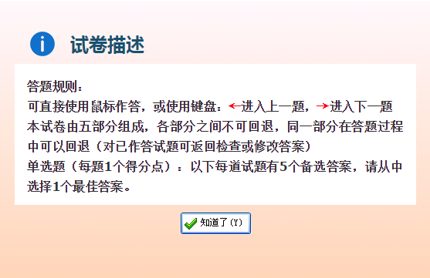

#### 3.2.3.5.原型交互

鼠标点击，键盘（Y）键。

#### 3.2.3.6.原型描述

试卷描述内容为后台配置。点击知道了（Y）进入答题页面。

#### 3.2.3.7.原型介绍3

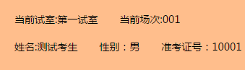

#### 3.2.3.8.原型交互

根据用户信息返填

#### 3.2.3.9.原型描述

显示当前试室、当前场次、姓名、性别、准考证号等。

### 3.2.4.考试页

#### 3.2.4.1.试题部分

##### 3.2.4.1.1.原型介绍

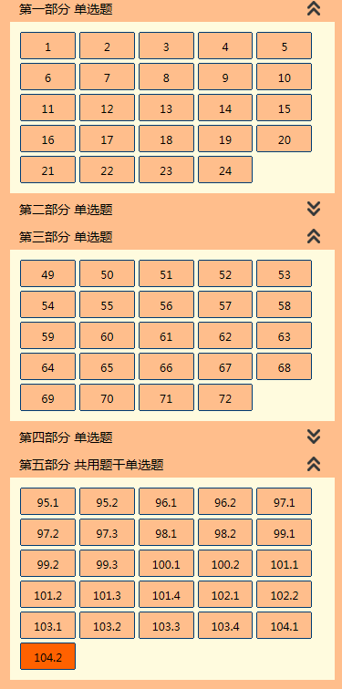

进入下一部分提示。

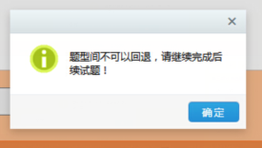无法返回上一部分提示。

当前部分试题未答完，无法进入下一部分提示。

##### 3.2.4.1.2.原型交互

点击

##### 3.2.4.1.3.原型描述

共有四个部分，题数可更改可随机变换，由后台进行配置。点击右上侧箭头可 展示/收起 每个部分的考题。当前部分试题未答完无法进入下一部分试卷，进入下一部分考题，不可返回上一级部分。

#### 3.2.4.2.试题

##### 3.2.4.2.1.原型介绍

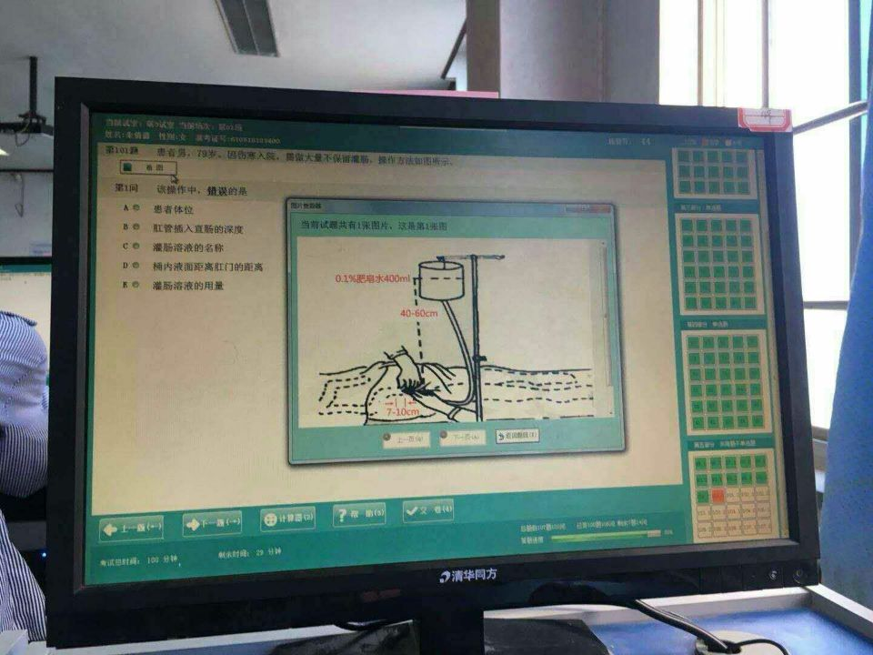

打开图片页

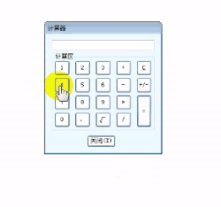 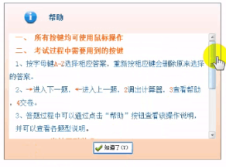

打开计算器页 打开帮助页

 

未作答完毕交卷提示 作答完毕交卷提示

##### 3.2.4.2.2.原型交互

鼠标点击、点击拖动、滚浪上下滑动，键盘按键A-Z对选择相应答案，上一题为（←），下一题为（→），计算器为（2）关闭计算器（E），帮助为（3）关闭帮助（Y），交卷（4）。

##### 3.2.4.2.3.原型描述

试题类型可通过后台配置，为A1A2题型，A3A4题型。A1A2题型为题干+选项+图片。A3A4题型为案例+选项+图片。图片格式统一为JPG，双击图片放大，点击上一页显示本题其他图片，点击下一页显示本题其他图片，若一题只有一张图片，上一页和下一页置灰。点击关闭按钮关闭图片。交卷点击确定进入下一页，点击取消返回当前答题页。

#### 3.2.4.3.考试时间

##### 3.2.4.3.1.原型介绍

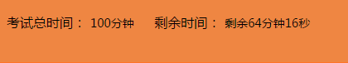

##### 3.2.4.3.2.原型交互

无

##### 3.2.4.3.3.原型描述

通过后台配置考试总时长，前台显示考试总时长：X分钟，剩余时间：X分钟X秒，点击开始考试，剩余时间开始计时。

#### 3.2.4.4.答题进度

##### 3.2.4.4.1.原型介绍

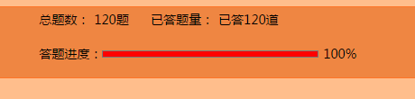 

##### 3.2.4.4.2.原型交互

无

##### 3.2.4.4.3.原型描述

显示总题数，已答题量。答题进度显示为百分比。

#### 3.2.4.5.答题状态

##### 3.2.4.5.1.原型介绍

 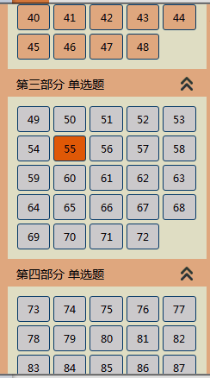

##### 3.2.4.5.2.原型交互

点击

##### 3.2.4.5.3.原型描述

展示考生答题状态，鼠标点击小分题，颜色为在答（FF6600），已答颜色为（FF9933），未答颜色为（C9C9C9）。

### 3.2.5.交卷页

##### 3.2.5.1.原型介绍

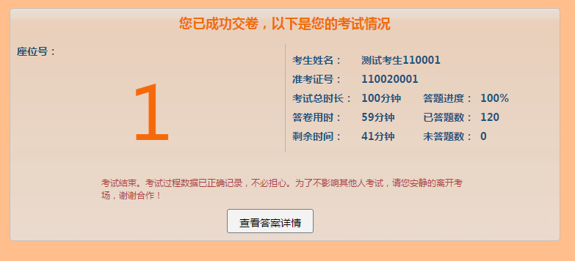

##### 3.2.5.2.原型交互

无

##### 3.2.5.3.原型描述

显示您已成功交卷，以下是您的考试情况，座位号（后台配置），考生姓名：显示用户填写的名称、准考证号：获取该考生的准考证号、考试总时长、答卷用时、剩余时间、答题进度、已答题数、未答题数（该页面数据统计显示）。

# 备注

## 以上所有功能只影响当前版本。

## 统一字体（不得出现多种字体）、字号。

## 系统颜色为绿色（主：009933、辅：339933）。

## 所有提示、声明、描述、后台均可配置文案。